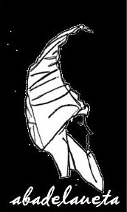  PIEDRAS MOLERAS 2:  Recorrido desde Etxaguen por la falda de Oketa: antiguas canteras, piedras de molino, cargaderos, monumentos megalíticos…  - SABADO 20 de octubre BENGOLARRA, 9:30 – 14:30  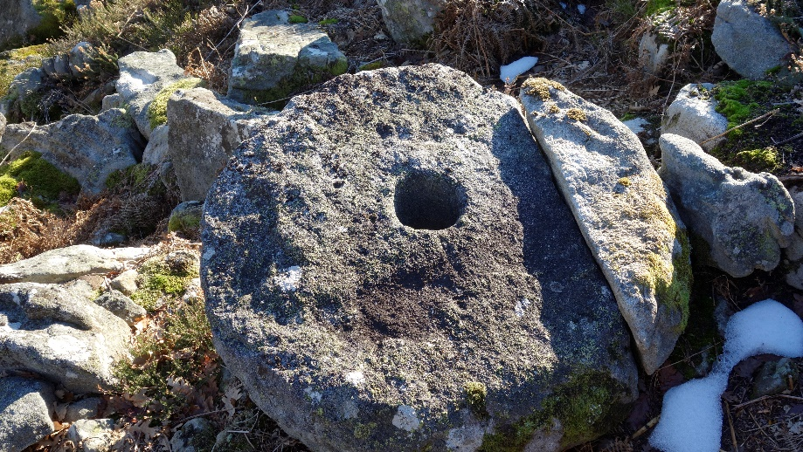  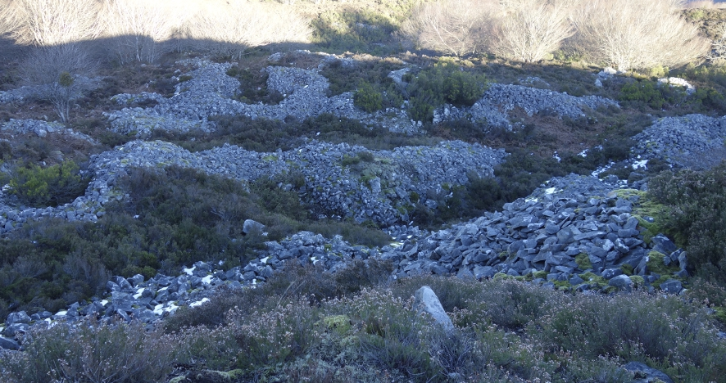  - Guía: JAVI CASTRO | ERROTARRIAK 2  Ibilbide laburra Etxaguenetik Oketako magaletan: antzinako harrobiak, errotarriak, kargalekuak, megalitoak, antzinako herrixka…  - LARUNBATA, urriak 20 BENGOLARRA, 9:30  - Gidaria: JAVI CASTRO

